Stockamöllan Swingfestival och dansläger 15-17 juni
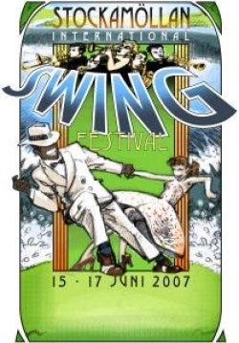
GUDABENÅDADE GUNHILD CARLING FÖRTROLLAR SOMMAREN MED SWINGFESTIVAL.
Sedan 1983, då Carling Family började kombinera jazz, gyckel och akrobatik, har nu Gunhild Carling på allvar cementerat sin höga status inom såväl svensk som internationell entertainment. Med inspiration från 20-talets amerikanska varietévärld, och en energi och spelglädje som tycks komma från en inre vulkan, har hon med tre trumpeter, trombon, säckpipa, munspel, megafon och steppskor turnerat över nästan hela världen, bland annat tillsammans med Count Basies orkester.
I Stockamöllans välbevarade kulturbyggd, omfamnad av rik och omväxlande natur, kommer vi att få uppleva såväl Carling Family som Carling Big Band, förstärkta med dansshower av Harlem Hot Shots. Denna grupp av professionella uppvisningsdansare med ideal från samma era, har bland annat gjort sig kända för att i snart 25 somrar ha vält en liten mellansvensk kustby över ända med sitt månadslånga, internationella swingdansläger; Herräng Dance Camp.
Dagtid kommer Harlem Hot Shots, i samarbete med retro- och dansföreningen HepTown, att saliggöra regionala och tillresta dansfanatiker med kurser i swingdanser såsom Lindy Hop, Charleston och Stepp.
Som om inte allt detta vore gott nog har Gunhild bjudit in gräddan av swingmusiker. Bland artisterna hittar vi Hot Club de Suede, Andreas Öberg, John Pohlman, Erik Krölle Andersen, Ole Olsen, Nils Bertil Dahlander, Marion Petrescu, Mihail Petrescu, Ray Blue, Clarisse Muvemba, Jan Lundgren, Billinge Kyrkokör (negro spirituals mm.) och Maritime Stompers.
Utöver musik och dans bjuds det på trollkonster med Malin Nilsson samt stumfilmskavalkad med festivalens pianister och Buster Keaton, och för att återskapa 1920-1940-talets air, uppmuntras alla besökare att kvällstid klä sig enligt tidens mode. – En tillställning för alla sinnen!
Mer information, program och anmälan hittar du på www.heptown.com eller www.gunhildcarling.net

